Společnost ROSSMANN daruje Nadaci Naše dítě
částku 5.118.426 korun

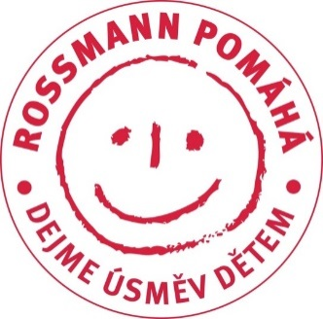
Praha, 19. září 2017 – V osmém ročníku charitativní kampaně Dejme úsměv dětem, která proběhla v týdnu od 11. do 15. září ve všech prodejnách ROSSMANN, bylo vybráno celkem 5.118.426 Kč. Od prvního ročníku kampaně se podařilo získat přes 46 miliónů korun na pomoc ohroženým dětem v celé České republice. Síť drogerií a parfumerií ROSSMANN daruje letošní výtěžek Nadaci Naše dítě, která finance přerozdělí na pomoc vybraným azylovým domům, dětem z Klokánků, společnosti Helppes na výcvik 3 asistenčních psů, na obnovu babyboxu a na individuální podporu sociálně slabých rodin s handicapovanými dětmi.

„Rád bych poděkoval hlavně našim zákazníkům, kteří podpořili kampaň a svým nákupem přispěli na pomoc opuštěným a ohroženým dětem. Už osmým rokem společně pomáháme dětem, které naši pomoc potřebují. Děkujeme!“ říká Ing. Vladimír Mikel, jednatel společnosti ROSSMANN.

Z charitativní kampaně Dejme úsměv dětem společnost ROSSMANN darovala celkem 46.498.202 korun, které pomohly vykouzlit úsměv na tvářích mnoha dětí. Jak moc je kampaň prospěšná, potvrzuje Ing. Zuzana Baudyšová, ředitelka Nadace Naše dítě: „Jsme společnosti ROSSMANN velice vděční. Naše dlouholetá spolupráce je velmi potřebná. Finance z kampaně Dejme úsměv dětem pomohou nejen rodinám, které pečují o handicapované děti, ale také neziskovým organizacím, které zasvětily svoji činnost pomoci dětem. Srdečně děkujeme společnosti ROSSMANN, všem zaměstnancům a všem zákazníkům, kteří se do kampaně zapojili."

Finanční prostředky z 8. ročníku kampaně Dejme úsměv dětem
budou rozděleny
Organizace | Částka | Účely
Azylové domy pro matky s dětmi | 2 000 000 Kč | Poskytnutí částky 200 000 Kč deseti vybraným azylovým domům* pro matky s dětmi po celé ČR na konkrétní vzdělávací programy
Fond ohrožených dětí - Klokánek | 1 000 000 Kč | Zajištění letních táborů v r. 2018 pro děti z Klokánků
Babybox | 300 000 Kč | Obnova jednoho babyboxu, a to v Krajské nemocnici Tomáše Bati ve Zlíně
Helppes | 600 000 Kč | výcvik tří asistenčních pejsků pro handicapované děti.  výcvik tří asistenčních pejsků pro handicapované děti.  výcvik tří asistenčních pejsků pro handicapované děti.  výcvik tří asistenčních pejsků pro handicapované děti.  Výcvik tří asistenčních pejsků pro handicapované děti
Individuální žádosti  Nadace Naše dítě | zbylé vybrané prostředky | Pokrytí individuálních žádostí sociálně slabých rodin, které pečují o handicapované děti

*Vybrané azylové domy: Domov sv. Zdislavy, Plzeň; Charitní domov Havlíčkův Brod;
Kolpingova rodina, Praha 8; Sára Slezská diakonie, Frýdek Místek; Domov sv. Markéty, Brno; Azylový dům pro matky s dětmi, Blansko; Azylový dům Hlinsko; Dům tří přání, Praha; Dům pro ženy a matky s dětmi, Opava; Domov pro matky, Třebíč

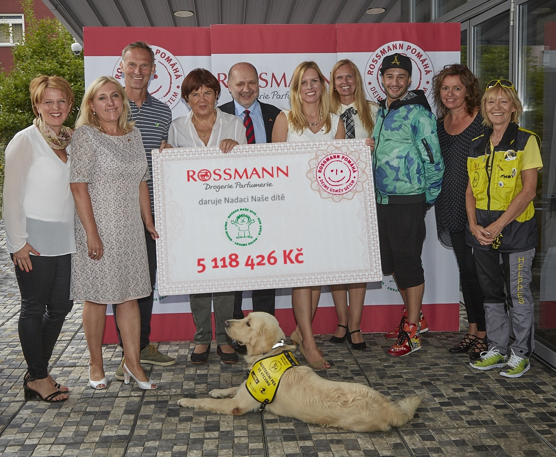

Zleva: Olga Stanley – manažerka komunikace ROSSMANN, Alena Bukvová - ředitelka nákupu ROSSMANN, Dominik Hašek – ambasador kampaně, Zuzana Baudyšová – ředitelka Nadace Naše dítě, Vladimír Mikel – jednatel společnosti ROSSMANN, Ivana Dvořáková – specialistka komunikace ROSSMANN, Marcela Syrovátková – vedoucí marketingu ROSSMANN, Sámer Issa – zpěvák, Jitka Sedláčková – herečka, Zuzana Daušová – ředitelka organizace Helppes

Více o projektu se dozvíte na http://www.rossmann.cz/detsky-usmev/2017/o-projektu/

Drogerie a parfumerie ROSSMANN
Druhý největší německý drogistický řetězec ROSSMANN provozuje v šesti evropských zemích více než 3 600 prodejen a zaměstnává téměř 51 000 pracovníků. V roce 1994 společnost ROSSMANN expandovala na český trh, kde v současnosti provozuje 131 prodejen s více než 750 zaměstnanci. Více informací naleznete na www.rossmann.cz
Nadace Naše dítě
Nadaci založila Ing. Zuzana Baudyšová 1. 10. 1993. Posláním nadace je pomoc týraným, zneužívaným, zanedbávaným, handicapovaným a jinak ohroženým dětem, které se ocitly v těžké životní situaci. Nadace se zabývá osvětovou činností, finanční podporou konkrétním dětem a podporou organizací, které se starají o děti. Od roku 2004 provozuje Linku právní pomoci, na které jsou poskytovány bezplatné rady od advokátů České advokátní komory. Více na www.nasedite.cz.

